Анализ уязвимости Local File Inclusion (LFI) и методы защиты
Технологии: PHP, Веб-безопасность
Цель проекта: Демонстрация критической уязвимости Local File Inclusion (LFI), методов её эксплуатации и реализации многоуровневой защиты. Проект показывает полный цикл работы AppSec-специалиста от идентификации уязвимости до внедрения корректных контрмер.

Углубленный анализ уязвимости

Уязвимость: Local File Inclusion (LFI) - CWE-98
Уровень риска: КРИТИЧЕСКИЙ
Уязвимый код:
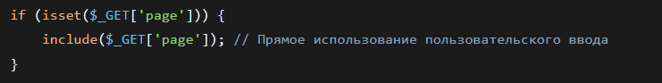
Механизм уязвимости:
- Пользовательский ввод ($_GET['page']) напрямую передается в функцию include()
- Отсутствует валидация пути или белый список разрешенных файлов
- Возможность включения произвольных файлов файловой системы
Векторы атаки и последствия:
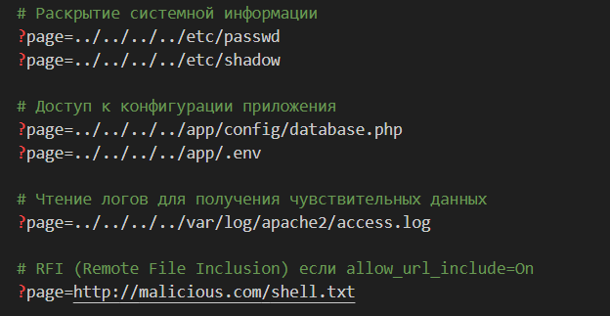
Дополнительные риски:
- RCE через log poisoning: Внедрение PHP-кода в логи и последующее их включение
- Раскрытие исходного кода: Чтение файлов с исходным кодом приложения
- Компрометация сессий: Доступ к файлам сессий

Анализ защищенной реализации

Многоуровневая защита (Defense in Depth)
Уровень 1: Валидация пути с realpath()
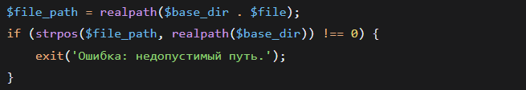
- realpath(): Преобразует относительный путь в абсолютный, разрешает .. и символические ссылки
- Проверка префикса: Убеждается, что итоговый путь начинается с базовой директории
- Защищает от: Directory Traversal, symbolic link атак
Уровень 2: Валидация по белому списку расширений
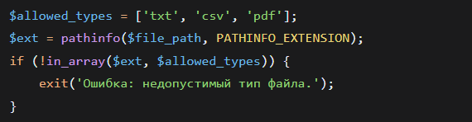
- Белый список: Разрешены только известные безопасные расширения
- Защищает от: Попыток выполнения PHP-кода, включения конфигурационных файлов
Уровень 3: Безопасная отдача файлов
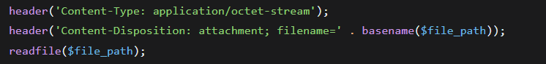
- application/octet-stream: Браузер не пытается интерпретировать файл
- Content-Disposition: attachment: Файл скачивается, а не выполняется
- readfile() вместо include(): Файл читается как данные, а не как код

Рекомендации по усилению защиты

1. Дополнительные меры валидации
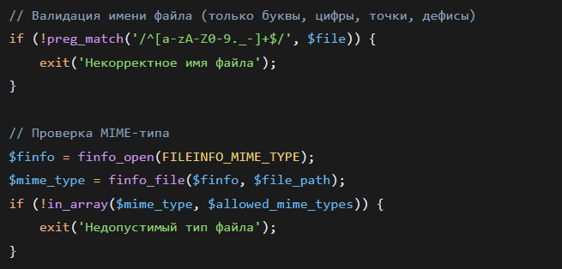

2. Безопасная архитектура
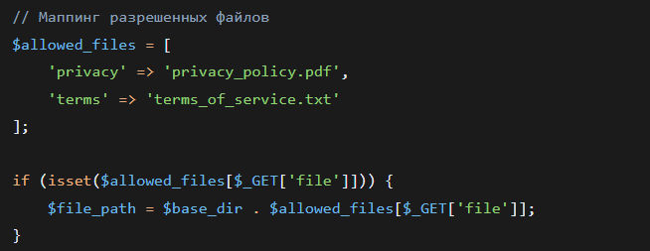

3. Мониторинг и логирование
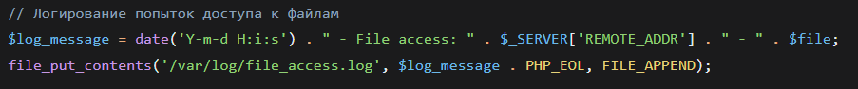

Ключевые выводы:

1. Принцип минимальных привилегий
- Веб-сервер должен работать под пользователем с ограниченными правами
- Файлы вне базовой директории должны быть недоступны для пользователя веб-сервера
- Регулярный аудит прав доступа к файлам

2. Defense in Depth
- Многоуровневая защита: путь + расширение + MIME-тип + архитектура
- Независимые уровни валидации
- Отказ по умолчанию (default deny)

3. Security Code Review Best Practices
- Все пользовательские входные данные - ненадежные
- Проверка всех операций включения файлов (include, require, file_get_contents)
- Анализ конфигурации PHP (allow_url_include, open_basedir)

4. Различие LFI и Directory Traversal
- LFI: Включение и выполнение файлов как кода (include, require)
- Directory Traversal: Чтение файлов как данных (readfile, file_get_contents)
- Разные векторы атак и методы защиты

Заключение
Данный пример прекрасно демонстрирует переход от уязвимого к безопасному коду через применение принципов безопасной разработки. LFI остается одной из самых опасных уязвимостей в веб-приложениях согласно OWASP Top-10.
Навыки AppSec, продемонстрированные в анализе:
- Глубокое понимание уязвимости: Механизм LFI, векторы атак, эскалация до RCE
- Практические навыки защиты: Реализация многоуровневой валидации
- Знание PHP-специфичных рисков: Особенности функций include(), realpath()
- Архитектурное мышление: Понимание принципов изоляции и минимальных привилегий
- Ability to educate developers: Четкое объяснение рисков и методов защиты

